
T.C.
GEBZE TEKNİK ÜNİVERSİTESİ

Bilgisayar Mühendisliği Bölümü

BLUETOOD HABERLEŞMELİ BİSİKLET SÜRÜCÜ SİSTEMİ

Ahmet ÖZYILMAZ

Danışman
Doç. Dr. Mehmet GÖKTÜRK

Mayıs, 2017
Gebze, KOCAELİ

T.C.
GEBZE TEKNİK ÜNİVERSİTESİ
Bilgisayar Mühendisliği Bölümü

BLUETOOD HABERLEŞMELİ BİSİKLET SÜRÜCÜ SİSTEMİ

Ahmet ÖZYILMAZ

Danışman
Doç. Dr. Mehmet GÖKTÜRK

Mayıs, 2017
Gebze, KOCAELİ

Bu çalışma ..../..../200.. tarihinde aşağıdaki jüri tarafından Bilgisayar Mühendisliği Bölümünde Lisans Bitirme Projesi olarak kabul edilmiştir.

Bitirme Projesi Jürisi

Danışman Adı | Doç.Dr.Mehmet GÖKTÜRK
Üniversite | Gebze Teknik Üniversitesi
Fakülte | Mühendislik Fakültesi
Jüri Adı | Yrd.Doç.Dr. Zafeirakis Zafeirakopoulos
Üniversite | Gebze Teknik Üniversitesi
Fakülte | Mühendislik Fakültesi
Jüri Adı | Doç.Dr. Hasari ÇELEBİ
Üniversite | Gebze Teknik Üniversitesi
Fakülte | Mühendislik Fakültesi

ÖNSÖZ
Bisiklet Sürücü sistemi insanların bisiklet sürüşü sırasında telefona dokunmadan eklemiş olduğumuz bilgileri elini gidondan kaldırmadan yapabilmesi hedeflenmiştir. Kullanıcının konum değişikliğini anlık olarak sunmakta , hız ve zaman özelliklerini içermektedir. Bu sayede bisiklet sürerken güvenliği arttıran bir durum oluşmaktadır.
Bu projenin geliştirilmesinde bana yardımcı olan ve yol gösteren Sayın Doç. Dr. Mehmet GÖKTÜRK hocama ve bu çalışmayı destekleyen Gebze Teknik Üniversitesi’ne içten teşekkürlerimi sunarım.

Ayrıca eğitimim süresince bana her konuda tam destek veren aileme ve bana hayatlarıyla örnek olan tüm hocalarıma saygı ve sevgilerimi sunarım.

Mayıs, 2017 Ahmet ÖZYILMAZ

İçindekiler

ÖNSÖZ v
İçindekiler vi
ŞEKİL LİSTESİ vii
KISALTMA LİSTESİ viii
ÖZET ix
SUMMARY x
GİRİŞ 1
1.KULLANILAN TEKNOLOJİLER 2
2. YAZILIM MİMARİSİ 3
2.1 Sınıf Diyagramları 3
2.2 Kullanım Senaryoları 6
3. MODÜLLER 7
3.1 DONANIM MODÜLÜ 7
3.2 ANDROİD MODÜLÜ 9
3.2.1 Bluetooth Server 9
3.2.2 Kronometre 9
3.2.3 Müzik Dinleme 9
3.2.4 Konum Servisi 9
3.3 İletişim Modülü(Client) 10
3.4 Kalori Hesaplama 10
4. UYGULAMA ARAYÜZÜ 11
4.1 ANASAYFA 11
4.2 Müzik Seçme Ekranı 12
4.3 Konum Özelliği Açma Ekranı 12
SONUÇ 13
DEĞERLENDİRME 14
KAYNAKLAR 15

ŞEKİL LİSTESİ

Şekil 0.1 MainActivity sınıfları 3
Şekil 0.2 MainActivity sınıfları 5
Şekil 0.3 Kullanım Senaryoları 6
Şekil 0.4 Breadboard üzerinde devrenin örünümü 7
Şekil 0.5 PCB Üzerinde Devrenin Görünüm 8
Şekil 0.6 Uygulama Anasayfa 11
Şekil 0.7 Müzik Çalar Seçim Ekranı 12
Şekil 0.8 Konum Aktif Etme 12

KISALTMA LİSTESİ

G.T.Ü : Gebze Teknik Üniversitesi
S.B.U : Safe Bike Uygulaması
G.P.S : Global Positioning System
S.D.K : Software Development Kit
UUID : Universally unique identifier

ÖZET

Bu rapor G.T.Ü. Bilgisayar Mühendisliği Bölümü Bitirme Çalışması I dersi için
hazırlanmıştır. Bu raporda projenin amacı, içeriği, yapımı ve kullanımı hakkında bilgiler verilmektedir.

Bisiklet Sürücü Sistemimiz, her insanın kullanabilceği bisikletine kurabileceği. Sürüş hakkında bilgileri anlık olarak gösteren bisiklet sürüş sırasında dikkat dağıtmadan ve gidonu bırakmadan kullanım kolaylığı elde etmektedi. Konum ,Hız Zaman özelliklerini anlık olarak gösterebilme özelliği vardır. Raspberry Pi bilgisayarı sayesinde donanım ile geliştirmiş olduğumuz android uygulama arasında haberleşme sağlanmıştır. Ayrıca Bisiklet üzerindeki dinamo ve elektrik üretme kutusu sayesinde USB girişi olan bir çok cihaz için enerji elde edilebilmektedir. Bu özellik sayesinde uzun sürüşlerde enerji elde etme sorununu ortadan kaldırmaktadır.

SUMMARY

This Project was prepared for G.T.Ü Computer Engineering Senior Project.
This report includes aim of the Project, contents of it, increasing driving qualty and safety during ridin a bike .Also producing energy from bike. Other aim is setup communication between hardware (Bike component ) and software (android program on phone ) .

GİRİŞ
Proje konusu olarak Bluetootd Haberleşmeli Bisiklet Sürücü Sistemi seçmemin nedeni bisiklete ilgi duymam ayrıca görmüş olduğum sorunları çözme isteğimdir.İnsanların bu tür sistemler için olması gerekenden yüksek ücretler ödemeleri ayrıca ulaşmalarının güç olması. Böyle bir durumda ufak maliyetler ile bu sistem bir bütün halde sağlanmış olmaktadır.

Bu rapor Bisiklet sürücü uygulamamızın (Safe Bike) yazılım mimarisini , Kurmuş olduğumuz elektirik üretme sistemimizi.Devresini ve Devre elemanlarını, Bisiklet üzerindeki kullanım kılavuzunu içermektedir..

1.KULLANILAN TEKNOLOJİLER

  - Google MAPS Verisi

S.B.U içinde yazılan Location Service anlık konum verisini Google MAPS üzerinden çekmektedir. Google Haritalar yazılımı Android ile uyumlu ve senkronize bir biçimde çalışmaktadır. Bu sayede GPS tabanlı konum değişikliğini hızlı bir biçimde elde edebildik.

  - Android Studio
S.B.U ‘nı geliştirme ortamı olarak Android Studio kullandım. Bu program içinde Android SDK olarak 25’i kullandım.

  - Python
S.B.U uygulamasının kullanmış olduğum Raspberry Pi cihazı ile haberleşmesi için Raspberry kısmındaki client tarafını Python 2.7 yi kullanarak yazdım.

  - Raspberry Pi
Bisiklet sürücü sistemimizin donanım ile haberleşme kısmında Raspberry Pi 3 cihazını kullandım. Neden bu cihazı seçtim . Bluetooth özelliği var. Üzerindeki Pin ler sayesinde donanım elemanlarını kolaylıkla ekleyebilme imkanım oldu.

2. YAZILIM MİMARİSİ

2.1 Sınıf Diyagramları

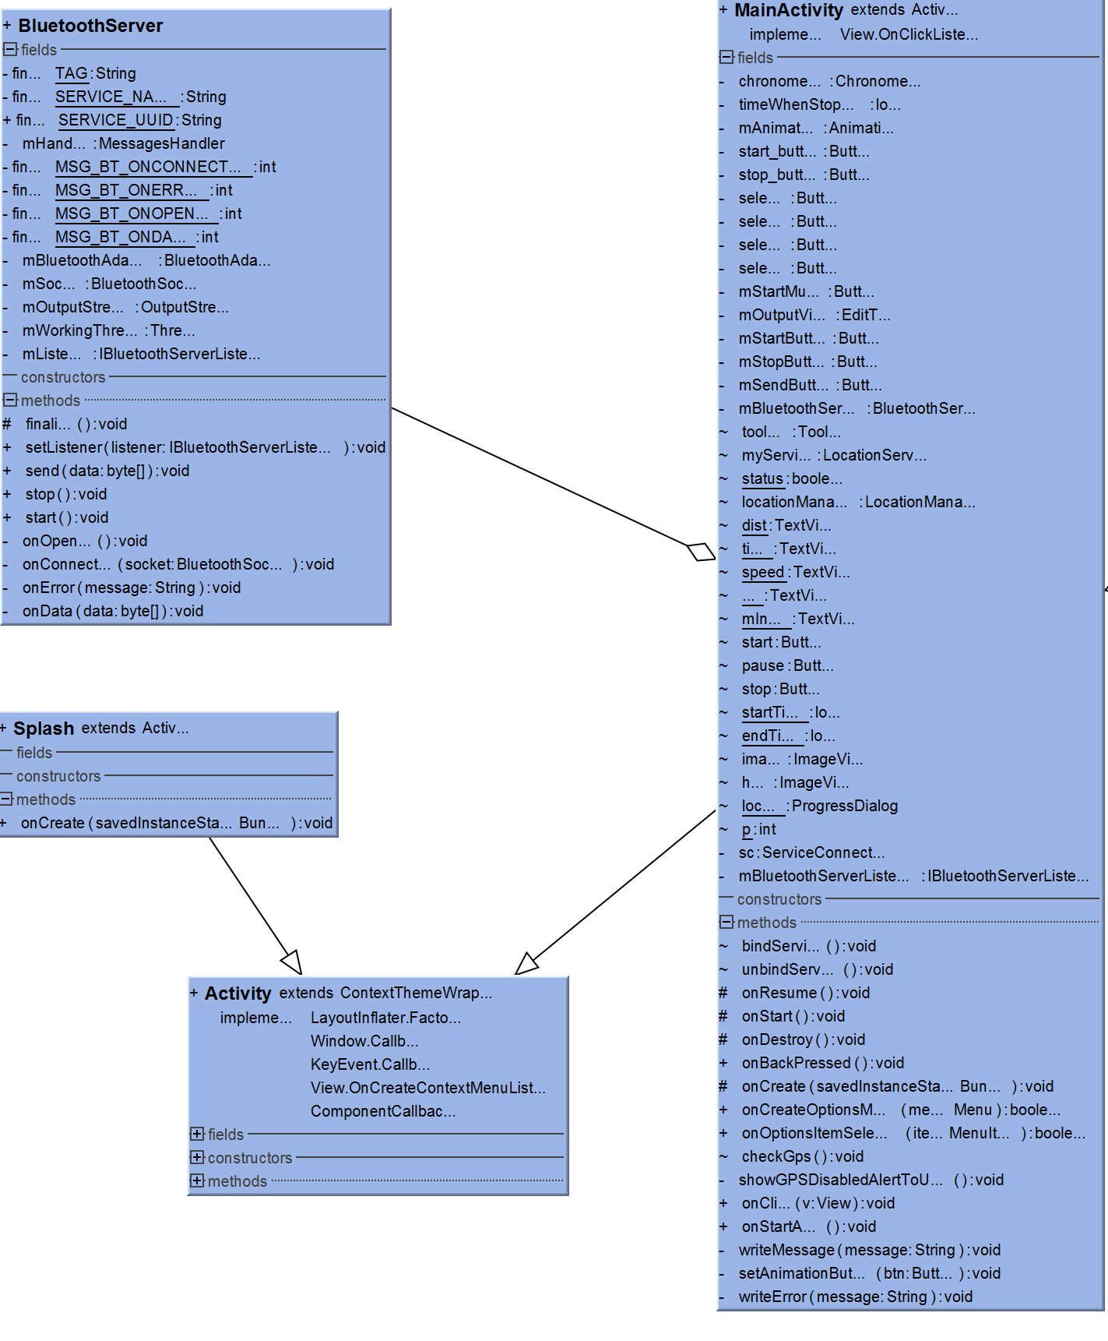
Şekil 0.1 MainActivity sınıfları

MainActivity yapısı uygulamanın açılış ekranında gelen en yakın yerler listesini
yöneten sınıflardan oluĢmaktadır. Bu aktivitede konum bulma, en yakın yerleri bulma işlemlerini yürütülür.

Bluetooth Server sınıfı bluetooth haberleşmesini sağlamak için kendi bir server gibi çalışır.
Location Service sınıfı Google Maps i kullanarak konum üzerinden mesafe hesaplama işlemlerini yapmaktadır. Aynı zamanda zaman verisine bağlı olarak hız hesaplaması yapmaktadır.
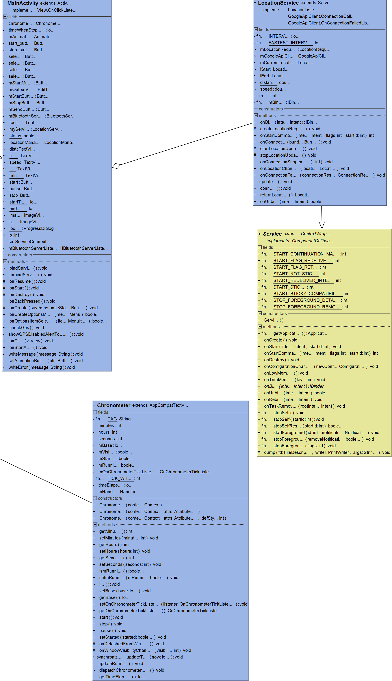
Şekil 0.2 MainActivity sınıfları

2.2 Kullanım Senaryoları

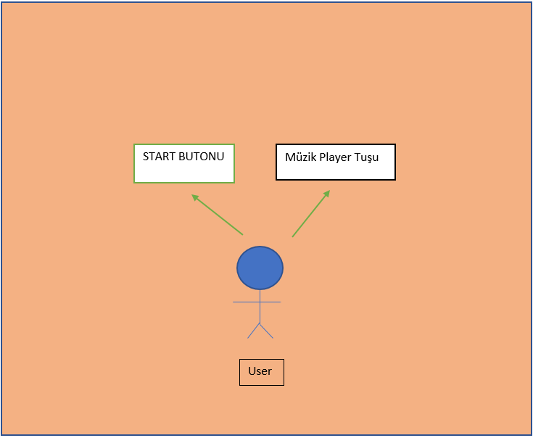
Şekil 0.3 Kullanım Senaryoları

3. MODÜLLER

Bu bölümde sürücü sistemimizi geliştirme aşamasında planı yapılan modüller anlatılmaktadır. Uygulama temel yapı olarak 3 modülden oluşmaktadır. Enerji üretme devresin olduğu devre modülü. Android uygulamanın geliştirildiği android modülü. Son olarakta raspberry pi ile android uygulamanın iletişim kurması için iletişim modülür.

3.1 DONANIM MODÜLÜ

Donanım Modülünün devre kısmı bisiklet sürülmesi sırasında üzerine yerleştirmiş olduğumuz dinamo sayesinde 12 V AC – 5 V DC akıma dönüştüren ayrıca Raspberry Pi cihazını besleyebilecek . Ve çoğaltıcı USB sayesinde telefon şarjı sağlayabildiğimiz devrenin bulunduğu modüldür.
Ayrıca Şekil 0.6 da görülen devre uygulamamıza veri gönderecek butonlardan oluşan devredir. Raspberry Pi ye üzerindeki pinler ile bağlanmaktadır. 1 , 11 , 13 , 15 ve 18 pinler kullanılmıştır. 1 numaralı pin V+ için diğer pinler input verilerini almak üzere kullanılan GPIO pinleridir.

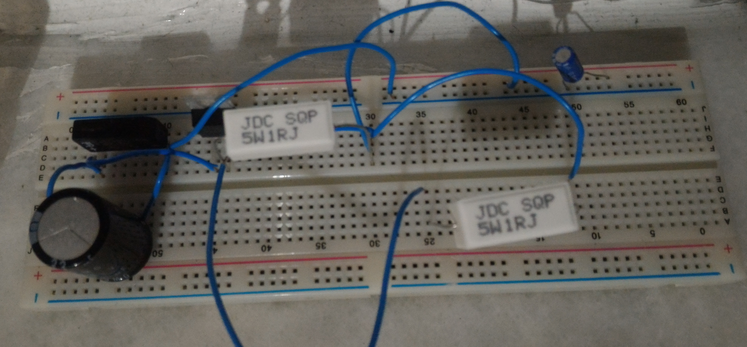
Şekil 0.4 Breadboard üzerinde devrenin görünümü
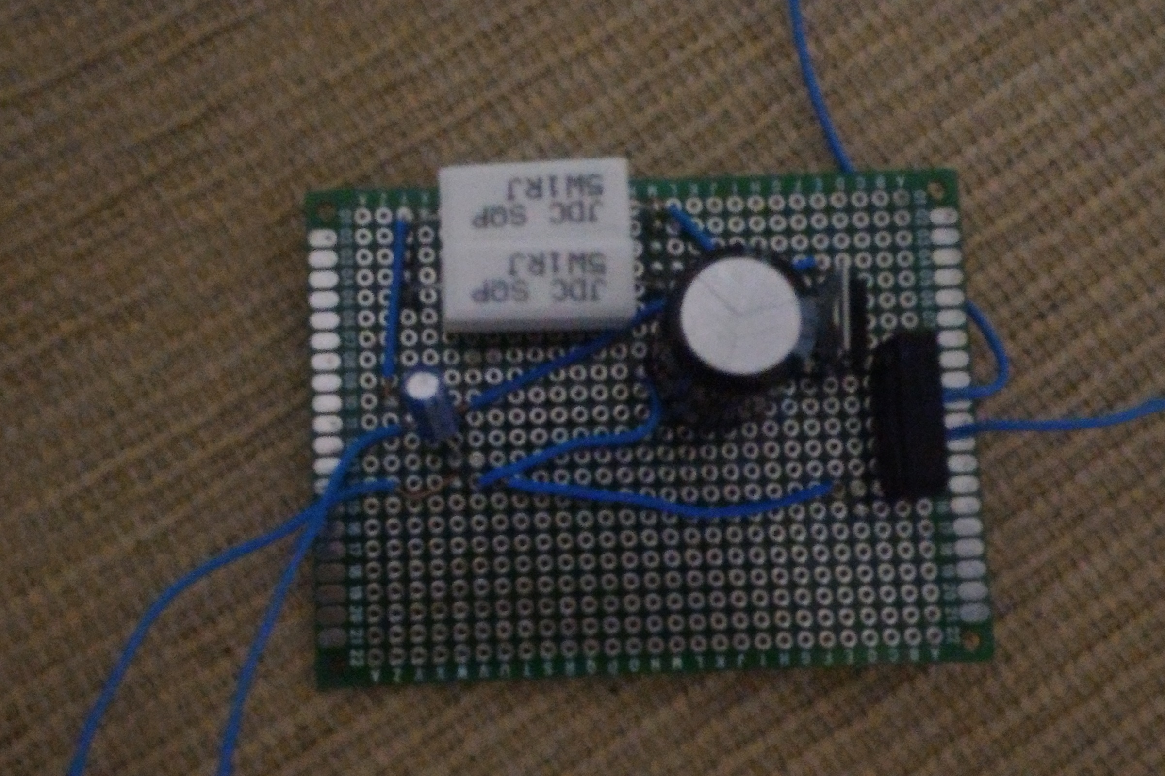

Şekil 0.5 PCB Üzerinde devrenin görünümü

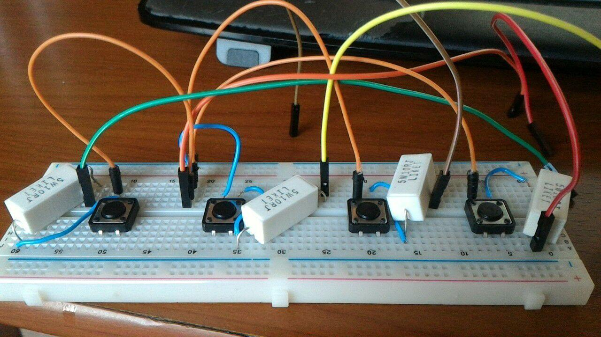
Şekil 0.6 Raspberry Pi'ye bağlı fonsiyon butonları

3.2 ANDROİD MODÜLÜ

Android modülü bütün olarak android işletim sistemi için geliştirilen uygulamamızın bütün özelliklerini içermektedir.

3.2.1 Bluetooth Server
Uygulama belirlemiş olduğumuz 128 bit ile belirlenmiş UUID ile client tarafında da aynı id var. Bu sayede iletişim sağlanmaktadır. 2 cihaz birbirine bağlanmaktadır. Android kısmında server gibi çalışıp clientlar dan haber beklemektedir.

3.2.2 Kronometre

Yazmış olduğumuz kronometre sınıfı sayesinde aynlık olarak sistem saatindeki değişmeyi Milisaniye – Saniye – Dakika birimine çevirip uygulama ekranımızda gösterebilmekteyiz.

3.2.3 Müzik Dinleme
Programımıza eklemiş olduğumuz buton sayesinde tıklanması durumunda cihazdaki bütün müzik programlarını seçim ekranı gelmektedir. Program seçilip çalıştırılması halinde sürücü programımızın arka planında müzik çalmaktadır.

3.2.4 Konum Servisi

Yazmış olduğumuz konum servisi sayesinde anlık olarak Google Maps uygulamasından konum değişikliği çekip gerekli olan hesaplamalar için bir veri gönderimi olmaktadır.

3.3 İletişim Modülü(Client)

Python dili ile yazmış olduğum script sayesinde yakındaki görüne bilir bütün bluetooth cihazları taramakta bulduğu taktirde belirlemiş olduğumuz verileri bluetooth yolu ile göndermektedir.Eğer bir cihaz bulamaz ise bulana kadar beklemektedir.

3.4 Kalori Hesaplama

Bu özellik bisiklet sürüş sırasında belirlenmiş formüle , zamana ve hız göre harcanan kaloriyi ekranda göstermektedir.

4. UYGULAMA ARAYÜZÜ

4.1 ANASAYFA

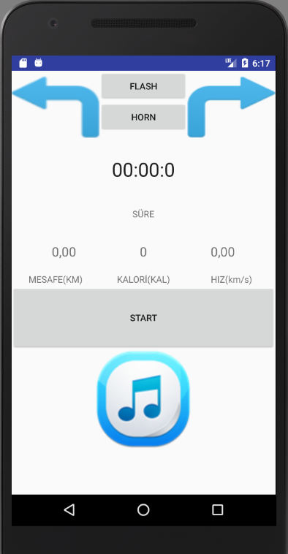
Şekil 0.7 Uygulama Anasayfa

Uygulama Ölçeklenebilir olup Bluetooth ve GPS özelliği olan bütün cihazlarda çalışabilmektedir.

4.2 Müzik Seçme Ekranı

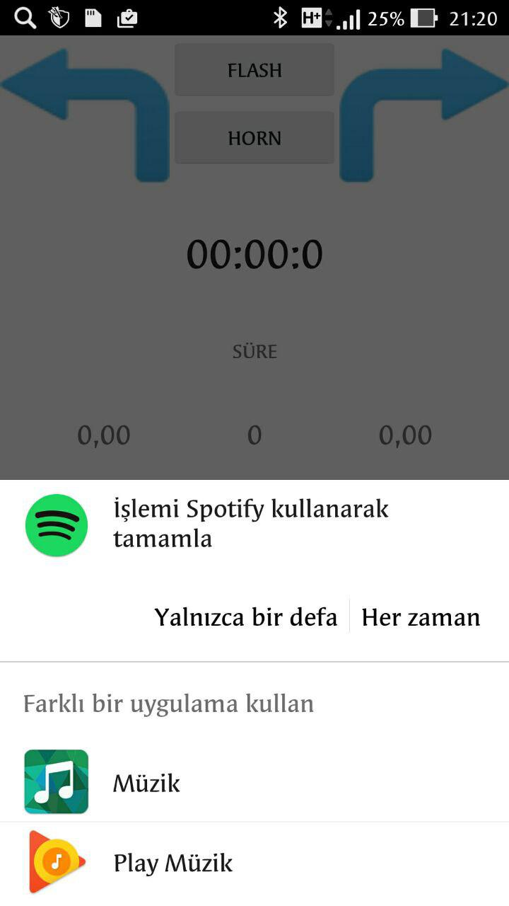
Şekil 0.8 Müzik Çalar Seçim Ekranı

4.3 Konum Özelliği Açma Ekranı

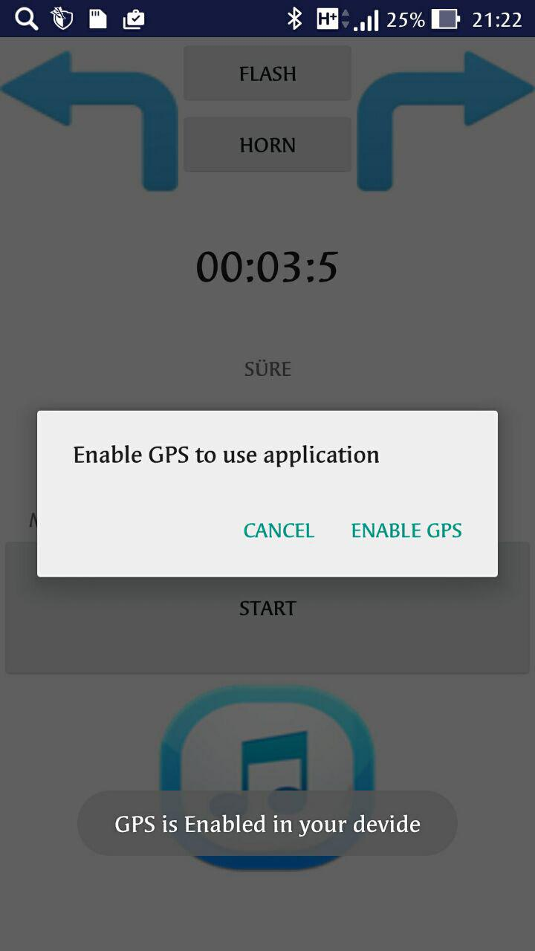
Şekil 0.9 Konum Aktif Etm

SONUÇ

Bu projede bluetooth iletişimli bisiklet sürücü uygulaması yapılması hedeflenmiştir. Bu uygulama sayesinde bisiklet sürüşü sırasında sürücünün dikkatinin dağılmasının önlenmesi ve bu sayede sürüş güvenliğinin arttırılması hedeflenmiştir.

Uygulamanın işlevini yerine getirebilmesi için yapılan işlemler; cihazın konum özelliğinin aktif edilmesi ve konumun belirlenmesi. Konum belirleme için Android sisteminde yer alan konumlama servisi kullanılır. Yazmış olduğumuz konum servisi bu sistem üzerinde çalışmaktadır.

Uygulamada konumlama hassasiyeti tamamen uygulamadan bağımsız bir etkendir ve cihaz, hava durumu, bulunulan yer gibi etkenler ile değişkenlik gösterebilir. Kapalı alanlarda doğru çalışmamaktadır.

Uygulamanın müzik özelliği telefonda herhangi bir müzik uygulaması olmaması durumunda çalışmayacaktır.

Yine uygulamadan bağımsız olmak üzer bluetooth cihazlar birbirlerini göremem durumunda haberleşme kısmı çalışamayacaktır.

DEĞERLENDİRME

Bu Proje bisiklet kullanımı sırasında teknolojiden daha çok faydalanması ve sürüş güvenliğini arttırmak amacı ile hareket edilmiştir. Uygulama ileri sürümlerde geliştirilerek raspberry kamera takılması sayesinde otomatik olarak fotoğraf çekebilme özelliği eklenebilir. Kullanıcı bilgileri alınarak daha sağlıklı kalori hesaplama yapılabilir.

Bunlar dışında diğer spor dallarında kullanabileceğimiz. Bunun için ayrı mekanizmalar çıkarılabilir. ileri sürümler için bu yönde çalışmalar devam edecektir.

KAYNAKLAR

[1] Elektirik Üretme Devresi, http://www.urimbaba.net/wp-content/uploads/2013/08/dinamo-proje1.jpg
[2] Android Tutorials, AndroidHive, http://www.androidhive.info/
[3] Android Tutorials, Android Developers, http://developer.android.com/index.html

